

Iscrizione ai tavoli degli Stati Generali della Città sulla Cultura

Cognome: _____________________________________________________________

Nome: _____________________________________________________________

Indirizzo: _____________________________________________________________

Telefono: _____________________________________________________________

E-mail: _____________________________________________________________

Ente/Associazione di appartenenza: ________________________________________

________________________________________________________________________

Scelta del tavolo (contrassegnare un solo tavolo):

❍ | 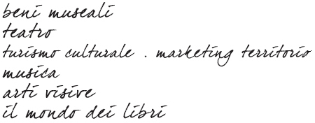
❍
❍
❍
❍
❍

Iscrizione entro il 20 aprile 2011, inviando il modulo a:
statigenerali@comune.macerata.it

